Отчёта по лабораторной работе 6
Основы работы с Midnight Commander (mc). Структура программы на языке ассемблера NASM
Ахмед МД Булбул НКАбд-04-22
Содержание

1 Цель работы
Целью работы является приобретение практических навыков работы в Midnight Commander. Освоение инструкций языка ассемблера mov и int.

2 Задание
- Изучите как работать в Midnight Commander.
- Изучите примеры программ из задания к работе.
- Дополните примеры в соответсвии с заданием.
- Загрузите файлы на GitHub.

3 Теоретическое введение
Midnight Commander (или просто mc) — это программа, которая позволяет просматривать структуру каталогов и выполнять основные операции по управлению файловой системой, т.е. mc является файловым менеджером. Midnight Commander позволяет сделать работу с файлами более удобной и наглядной.
Программа на языке ассемблера NASM, как правило, состоит из трёх секций: секция кода программы (SECTION .text), секция инициированных (известных во время компиляции) данных (SECTION .data) и секция неинициализированных данных (тех, под которые во время компиляции только отводится память, а значение присваивается в ходе выполнения программы) (SECTION .bss).

4 Выполнение лабораторной работы
- Создадим новый подкаталог с именем lab06 и в нем файл lab6-1.asm. (рис. 1)
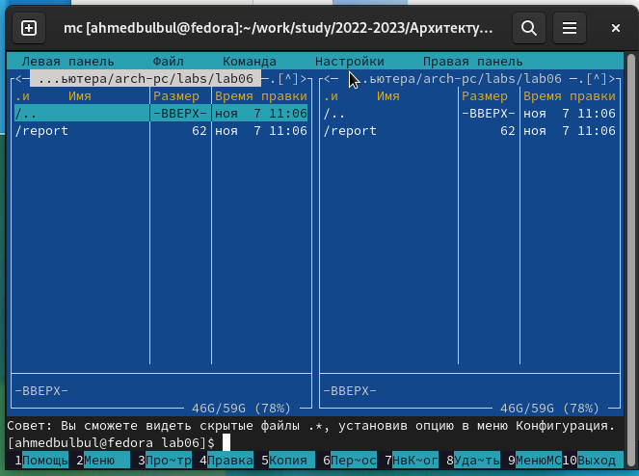
Рис. 1: Создание файлов в Midnight Commander
- Введем в файл lab6-1.asm текст программы вывода сообщения на экран и ввода строки с клавиатуры (Листинг 1.). Создадим исполняемый файл и проверим его работу. (рис. 2, 3)
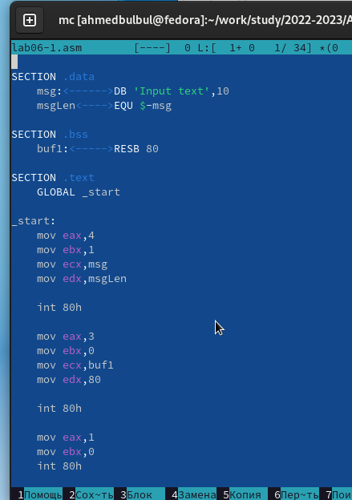
Рис. 2: Редактирование файла с программой в Midnight Commander
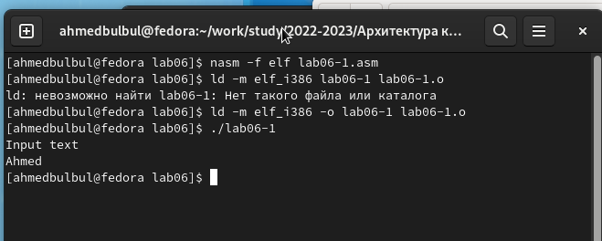
Рис. 3: Проверка программы
- Скачали с туис доп файл, скопировали программу. (рис. 4)
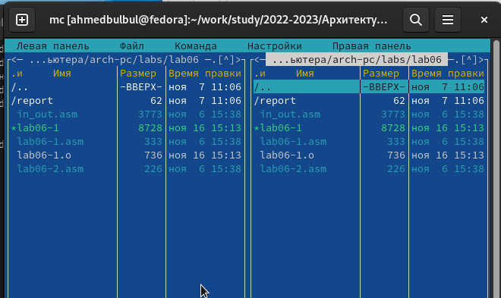
Рис. 4: Файл in_out.asm
- Изменили код программы. (рис. 5, 6)
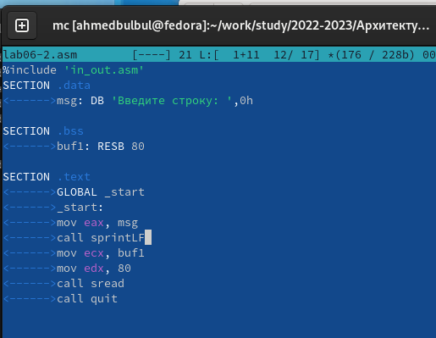
Рис. 5: Редактирование файла с программой в Midnight Commander
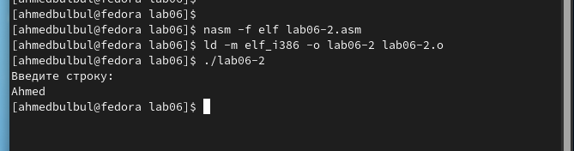
Рис. 6: Проверка программы
- Изменили вызов подпрограммы. Теперь ввод и вывод в одну строку. (рис. 7, 8)
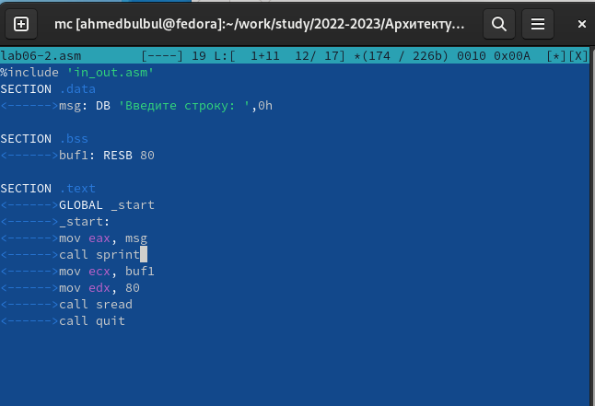
Рис. 7: Редактирование файла с программой в Midnight Commander
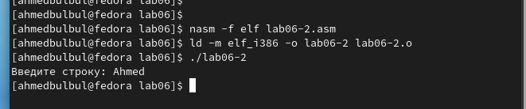
Рис. 8: Проверка программы
- Внесем изменения в программу (без использования внешнего файла in_out.asm), так чтобы она работала по следующему алгоритму: (рис. 9, 10)
- вывести приглашение типа “Введите строку:”;
- ввести строку с клавиатуры;
- вывести введённую строку на экран.
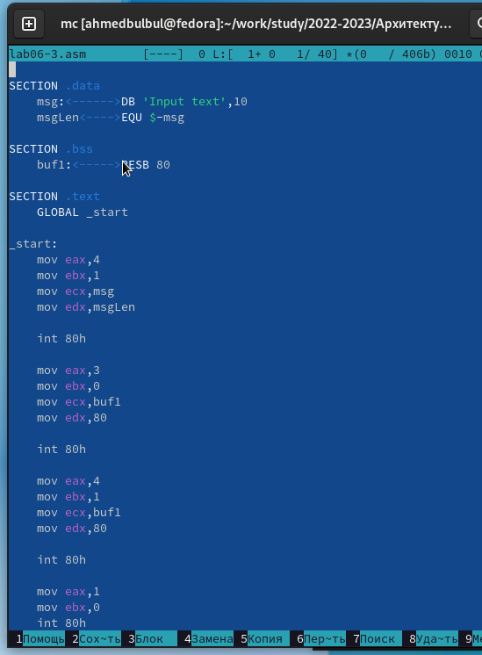
Рис. 9: Редактирование файла с программой в Midnight Commander
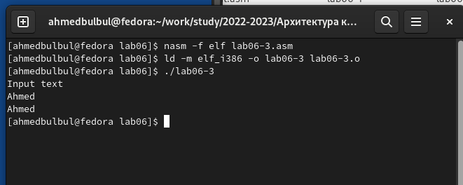
Рис. 10: Проверка программы
- Сделаем тоже самое с файлом in_out.asm (рис. 11, 12)
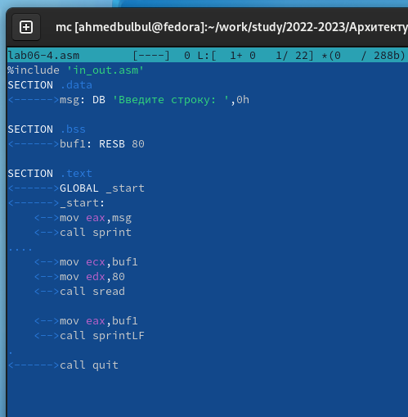
Рис. 11: Редактирование файла с программой в Midnight Commander
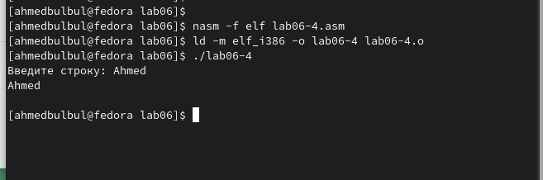
Рис. 12: Проверка программы

5 Выводы
Научились писать базовые ассемблерные программы. Освоили ассемблерные инструкции mov и int.

Список литературы
- Расширенный ассемблер: NASM
- MASM, TASM, FASM, NASM под Windows и Linux

